# 1网络配置

1..进入 /etc/sysconfig/network-scripts/目录，有一个ifcfg-eth0文件，此为网卡

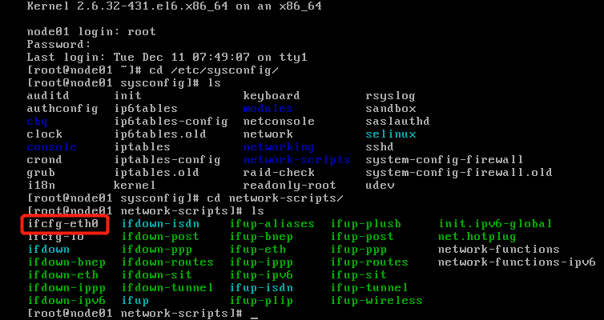

2.编辑ifcfg-eth0

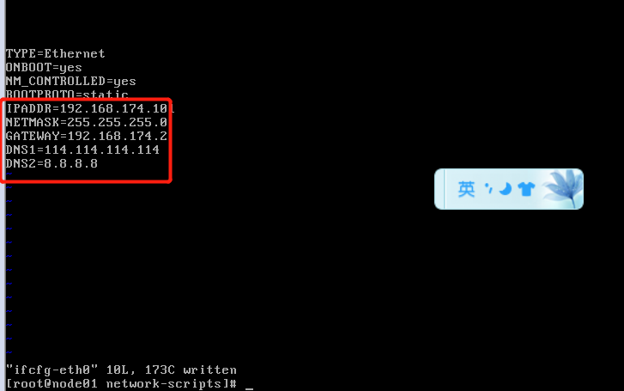

上面为圈出部分需要改成一致的，mac地址和uuid需要删除

3. 重启之前还要删除与mac地址绑定的文件，蓝色圈出部分为该文件，删除之后便可重启

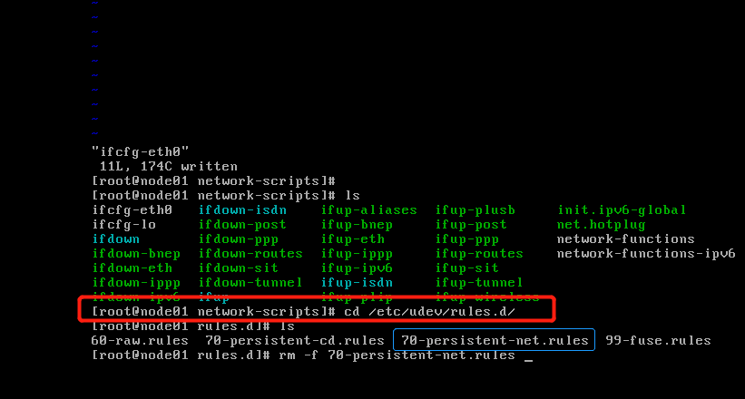

4.克隆

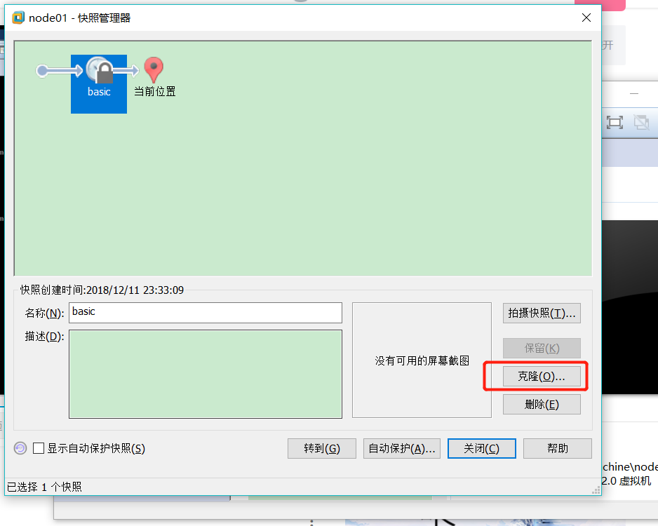

克隆之后需要改：用户名和 IP地址

IP 地址修改：

进入前面网络配置中进行修改IP

用户名修改：进入下图中进行修改名字

